Sainte Marie des Champs
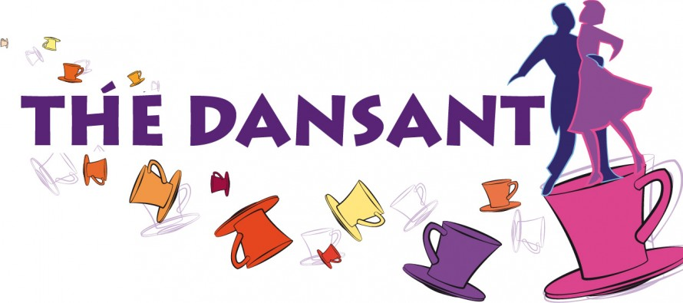
Dimanche 18 Mars 2018
de 14 h à 19 h
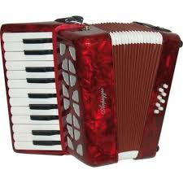
Salle Polyvalente
Avenue de l’Industrie
En collaboration avec le Club de l’Amitié
Animation Orchestre Vibration
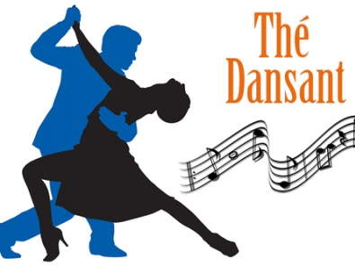

Vente de billets sur place à partir de 13 h 45
Pas de réservation ni prise de billets en mairie

